Уважаемые студеннты, аспиранты
и молодые ученые!

Приглашаем Вас принять участие в работе
Национальной конференции с международным участием «Международная научно-техническая конференция молодых ученых БГТУ им. В.Г. Шухова», которая состоится 25-30 апреля 2019 года в Белгородском государственном технологическом университете им. В.Г. Шухова.

Представление материалов
Для участия в конференции необходимо до 15 апреля 2019 года представить следующие документы:
- скан заявки на участие в конференции по прилагаемой форме с подписью научного руководителя;
- электронный вариант статьи, оформленный по требованиям;
- скан проверки статьи в системе «Антиплагиат» на сайте (оригинальность не менее 65%) с подписью научного руководителя.

Полная информация о конференции представлена на сайте университета http://www.bstu.ru/ в разделе Наука→Подготовка кадров высшей квалификации→Отдел организации НИР студентов→Конференции, а также в группе «ВКонтакте» https://vk.com/bstu_oonirs.

В конференции могут принимать участие, студенты, магистранты, аспиранты и молодые ученые в возрасте до 35 лет. Участие в конференции: заочное.
Язык конференции – русский. Публикация материалов докладов допускается на английском языке.

Материалы конференции будут размещены в электронном сборнике докладов, а также в Научной электронной библиотеке (eLlibrary.ru) и включены в российский индекс научного цитирования (РИНЦ).

Материалы для участия в конференции направлять:
308012, г. Белгород, ул. Костюкова 46,
БГТУ им. В.Г.Шухова, ООНИРС
Телефон: +7(4722) 30-99-75
E-mail: bstu.oonirs@gmail.com

Министерство образования и науки Российской Федерации
Администрация Белгородской области
Российская академия архитектуры и строительных наук
Белгородский государственный технологический университет
им. В.Г. Шухова
Международное общественное движение инноваторов
«Технопарк БГТУ им. В.Г. Шухова»

Национальная конференция
с междунарордным участием
«Международная научно-техническая
конференция молодых ученых
БГТУ им. В.Г. Шухова»

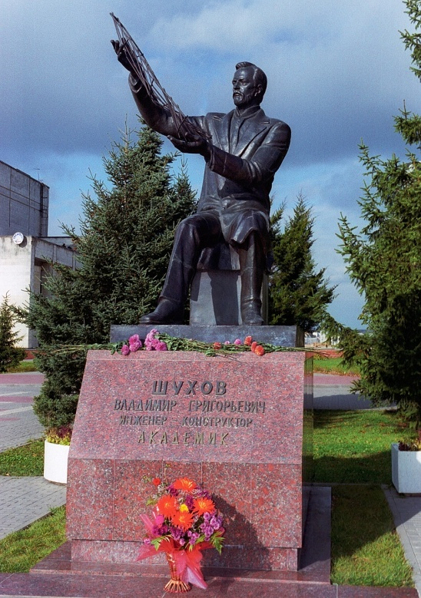

25 - 30 апреля
Белгород 2019 г.
Основные тематические направления

- Актуальные проблемы градостроительства, архитектуры и архитектурных конструкций. Дизайн архитектурной среды.
- Землеустройство и кадастр.
- Инновации и энергосбережение при обслуживании зданий и инженерных энергосистем.
- Проблемы строительного материаловедения. Наноматериалы и нанотехнологии.
- Оптимизационные задачи сопротивления материалов и строительной механики. Эффективные строительные системы, конструкции и материалы.
- Экономика строительства и инвестиционно-строительная дятельность.
- Эффективные конструкции, материалы и организационно-технологические решения для строительства и жилищно-коммунального хозяйства.
- Высокоэффективные технологические процессы машиностроительных производств, технологическая робототехника
- Технологические комплексы, оборудование предприятий строительных материалов и стройиндустрии в XXI веке.
- Эффективные материалы, техологии, машины и оборудование для строительства современных транспортых сооружений. Организация и безопасность движения.
- Охрана окружающей среды. Безопасность жизнедеятельности: проблемы, научный поиск, решения.
- Повышение качества, энерго- и ресурсосбережение в производстве силикатных и композиционных материалов.
- Автоматизация и оптимизация технологических процессов и производств на базе современных технологий, методов и технических средств.
- Информационные технологии в управлении техническими системами и моделирование.
- Проблемы современной электротехники.
- Современное состояние и перспективы развития энергетики.
- Актуальные вопросы бухгалтерского учета, аудита, налогооблажения и экономического анализа.
- Актуальные проблемы менеджмента качества и сертификации.
- Актуальные проблемы экономического и социального развития.
- Физическая культура. Спорт и здоровье студентов.
- Декоративно-прикладное искусство и народные промыслы.
- Фундаментальные и прикладные исследования в области естественнонаучных технических дисциплин

